**ЧТЗ для КР**

1. Необходимо разработать проект стадии «П» раздела «КР» в соответствии с 87 ПП РФ. Основанием для разработки служит изыскания, планировочное решение «АР», концепция, технические отчеты, техпаспорта, ГПЗУ и пр. Исходные данные находятся по ссылке: <https://cloud.mail.ru/public/MeXm/jGz1UcBKc>
2. Первоначально необходимо выполнить предварительные конструктивные решения в соответствии с изысканиями и АР, которые передаем на утверждение Заказчику
3. Параллельно с согласованием вносим корректировки и др.
4. После утверждения Заказчика доводим решение до состава раздела согласно 87 ПП РФ:

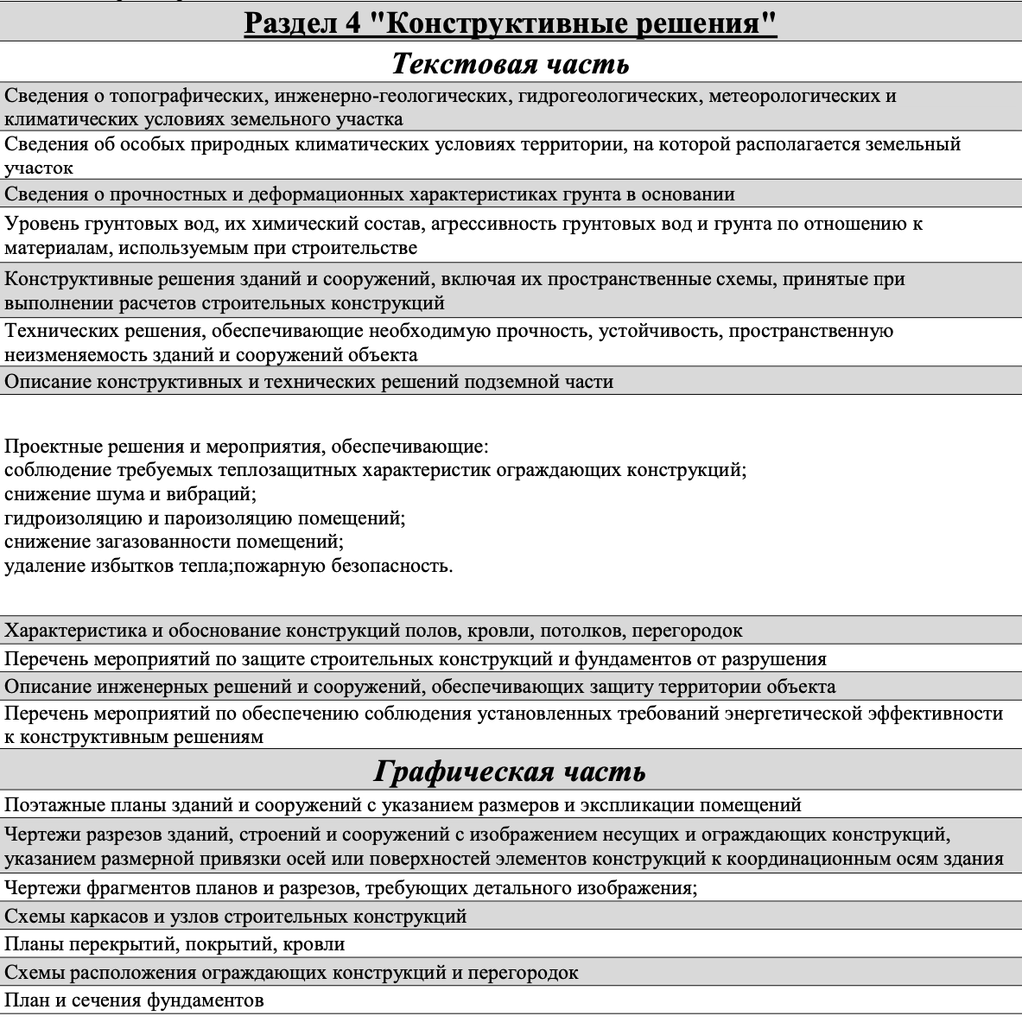

1. Переходим к проектированию стадии «Р». Ориентировочный состав стадии «Р»:

|  |  |  |
| --- | --- | --- |
| **3** | **Конструктивные решения.** | **ООО-АВС-07/24-0111-КР** |
| 1 | Титульный и подписные листы |  |
| 2 | Общие данные | ООО-АВС-07/24-0111-ОД |
| 3 | Справка ГИПа | ООО-АВС-07/24-0111-ОД-1 |
| 4 | Теплотехнический расчет | ООО-АВС-07/24-0111-ОД-3 |
| 5 | Технические указания по устройству фундамента | ООО-АВС-07/24-0111-ТУФ |
| 6 | План свайного поля, спецификация | ООО-АВС-07/24-0111-СП |
| 7 | Схема устройства погреба, разрезы, спецификация | ООО-АВС-07/24-0111-УП |
| 8 | Монолитные колонны, спецификация | ООО-АВС-07/24-0111-МК |
| 9 | Крыльцо, спецификация | ООО-АВС-07/24-0111-К |
| 10 | Кладочные планы, разрезы, спецификация | ООО-АВС-07/24-0111-КП |
| 11 | Технические указания по устройству кладки | ООО-АВС-07/24-0111-ТУК |
| 12 | План раскладки плит перекрытий | ООО-АВС-07/24-0111-ПП |
| 13 | Схемы опалубки для всех отметок проектируемых конструкций с необходимым количеством разрезов/сечений/узлов | ООО-АВС-07/24-0111-СО |
| 14 | Схемы нижнего/верхнего армирования в плане, необходимое количество разрезов/сечений/узлов | ООО-АВС-07/24-0111-СА |
| 15 | Схемы расположения перемычек, спецификация | ООО-АВС-07/24-0111-СРП |
| 16 | Схемы расположения элементов веранды, спецификация | ООО-АВС-07/24-0111-ЭВ |
| 17 | Веранда, разрезы | ООО-АВС-07/24-0111-ПВ |
| 18 | Схемы расположения стропильных конструкций, спецификация | ООО-АВС-07/24-0111-СК |
| 19 | План кровли, разрезы, спецификация | ООО-АВС-07/24-0111-ПК |